TP compression d'image 1
Charger une image 1
Calcul TO symmetrique 1
Effet de bords 3
Comparaison avec les autres transformées 3
Comparison TO/ TCD 4
PSNRs 4

TP compression d'image
close all; clc; clear

Charger une image
x= double(imread('lena.pgm'));
bpp = 8; % bits per pixel
dyn = 2^bpp;

Calcul TO symmetrique
nDecLev = 5;
imSizeLog = log2(size(x,1));
% Calcul et affichage
[qmf, dqmf] = MakeBSFilter('Villasenor', 1);
X_TS = FWT2_SBS(x,imSizeLog-nDecLev,qmf, dqmf);
wt_view(X_TS, nDecLev);
title(sprintf('Decomposition CQF sur %d niveaux, remise à l''échelle des sous-bandes',nDecLev));
figure; imagesc(log10(abs(X_TS)+1)); axis image; axis off; colorbar;
title(sprintf('Decomposition CQF sur %d niveaux, échelle log unique',nDecLev));
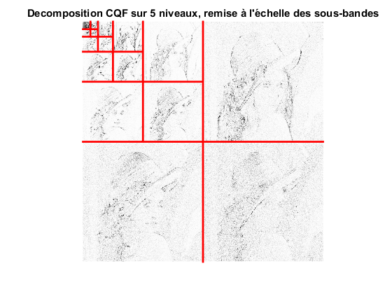
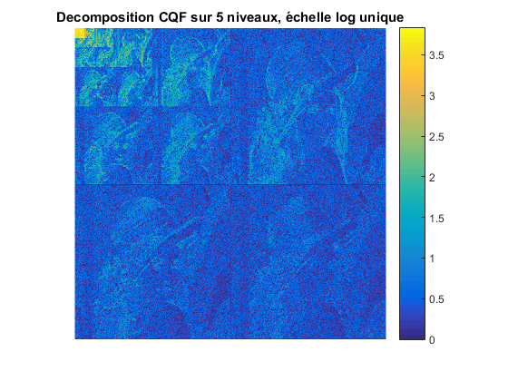

Effet de bords
Dans ce cas, on a symmetrisé l'image avant de la périodiser. Pour cette raison, on ne voit plus l'effet de bords qu'on avait rémarqué dans la section précédant.

Comparaison avec les autres transformées
% TO Orthogonale
qmf = MakeONFilter('Daubechies',8);
X_TO = FWT2_PO(x,imSizeLog-nDecLev,qmf);
% TCD
blockSizeDCT = 16;
T_DCT = blkproc(x, [blockSizeDCT blockSizeDCT], @dct2);
DELTA= 128:-2:1;
R_TO = zeros(size(DELTA)); R_DCT = R_TO; R_TS = R_TO;
D_TO = zeros(size(DELTA)); D_DCT = D_TO; D_TS = D_TO;
PSNR_TO = zeros(size(DELTA)); PSNR_DCT = PSNR_TO; PSNR_TS = PSNR_TO;
for iDelta = 1:numel(DELTA),
delta = DELTA(iDelta);
% TO Orthogonale
TOQ = qu_dz(X_TO, delta) ;
h = hist(TOQ(:), min(TOQ(:)):max(TOQ(:)));
pmf = h/sum(h);
R_TO(iDelta) = pmfEntr(pmf);
D_TO(iDelta)= mean( (X_TO(:)-TOQ(:)).^2 );
PSNR_TO(iDelta) = 10*log10(dyn^2/ D_TO(iDelta));
% TO Symetrique
TSQ = qu_dz(X_TS,delta) ;
h = hist(TSQ(:), min(TSQ(:)):max(TSQ(:)));
pmf = h/sum(h);
R_TS(iDelta) = pmfEntr(pmf);
D_TS(iDelta)= mean( (X_TS(:)-TSQ(:)).^2 );
PSNR_TS(iDelta) = 10*log10(dyn^2/ D_TS(iDelta) );
% TCD
TCDQ = qu_dz(T_DCT, delta) ;
h = hist(TCDQ(:), min(TCDQ(:)):max(TCDQ(:)));
pmf = h/sum(h);
R_DCT(iDelta) = pmfEntr(pmf);
D_DCT(iDelta)= mean( (T_DCT(:)-TCDQ(:)).^2 );
PSNR_DCT(iDelta) = 10*log10(dyn^2/ D_DCT(iDelta));
end
figure; plot(R_DCT,PSNR_DCT, R_TO,PSNR_TO, R_TS,PSNR_TS, 'linewidth', 2)
xlabel('Rate - bpp'); ylabel('PSNR - dB');
legend('TDC','TO', 'TO Sym','Location', 'SouthEast');
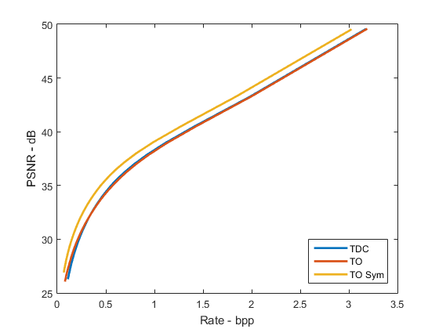

Comparison TO/ TCD
On constate que le PSNR obtenu avec la transformée en ondelettes symétrique est le plus haut des trois courbes pour n'importe quel valeur de bpp. Cependant, les valeurs de PSNR restent très proches entre eux.

PSNRs
nPoints=50;
r = linspace(max([min(R_TS),min(R_TO)]), min([max(R_TS),max(R_TO)]), nPoints);
p1 = interp1(R_TO,PSNR_TO,r);
p2 = interp1(R_TS,PSNR_TS,r);
figure; plot(r,p2-p1, 'linewidth', 2)
xlabel('Rate - bpp'); ylabel('\Delta PSNR - dB'); legend('PSNR_{TS}-PSNR_{TO}');
line ([0 4],[0 0]);
axis([0 max(r)*1.05 min(p2-p1)-0.02 max(p2-p1)+0.02])
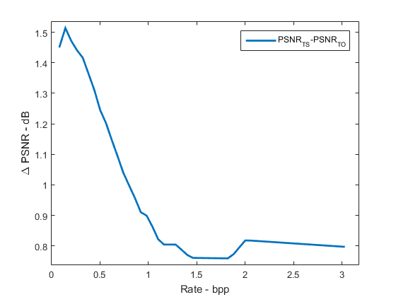
Published with MATLAB® R2015a

